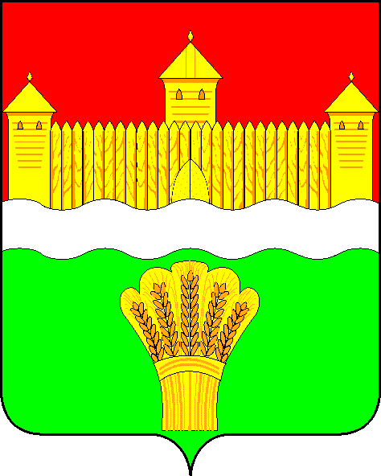

КЕМЕРОВСКАЯ ОБЛАСТЬ – КУЗБАСС
АДМИНИСТРАЦИЯ КЕМЕРОВСКОГО МУНИЦИПАЛЬНОГО ОКРУГА

ПОСТАНОВЛЕНИЕ

от «____»_____________20____ №______
г. Кемерово

Об утверждении Порядка осуществления муниципальными бюджетными учреждениями полномочий органов местного самоуправления Кемеровского муниципального округа по исполнению публичных обязательств перед физическим лицом, подлежащих исполнению в денежной форме и порядок финансового обеспечения их осуществления и о признании утратившим силу постановления администрации Кемеровского муниципального района от 08.07.2011 № 902-п «Об утверждении Порядка осуществления муниципальными бюджетными учреждениями полномочий органов местного самоуправления Кемеровского муниципального района по исполнению публичных обязательств перед физическим лицом, подлежащих исполнению в денежной форме и финансового обеспечения их осуществления»

В соответствии с пунктом 5 статьи 9.2 Федерального закона от 12 января 1996 г. № 7-ФЗ «О некоммерческих организациях»:
1. Утвердить Порядок осуществления муниципальными бюджетными учреждениями полномочий органов местного самоуправления Кемеровского муниципального округа по исполнению публичных обязательств перед физическим лицом, подлежащих исполнению в денежной форме и порядок финансового обеспечения их осуществления, согласно приложению.
2. Признать утратившим силу постановление администрации Кемеровского муниципального района от 08.07.2011 № 902-п «Об утверждении Порядка осуществления муниципальными бюджетными учреждениями полномочий органов местного самоуправления Кемеровского муниципального района по исполнению публичных обязательств перед физическим лицом, подлежащих исполнению в денежной форме и финансового обеспечения их осуществления».
3. МБУ «Редакция газеты «Заря» (А.В. Шеметова) опубликовать настоящее постановление в газете «Заря», управлению информационных технологий (И.А. Карташов) разместить постановление на официальном сайте администрации Кемеровского муниципального округа в информационно-телекоммуникационной сети «Интернет».
4. Контроль за исполнением постановления возложить на заместителя главы Кемеровского муниципального округа по экономике
Т.В. Коновалову.
5. Настоящее постановление вступает в силу после его официального опубликования.

Глава округа
М.В. Коляденко

ПРИЛОЖЕНИЕ

к постановлению администрации

Кемеровского муниципального округа

от «__» ___________20____ № ______

Порядок
осуществления муниципальными бюджетными учреждениями полномочий органов местного самоуправления Кемеровского муниципального округа по исполнению публичных обязательств перед физическим лицом, подлежащих исполнению в денежной форме и порядок финансового обеспечения их осуществления

1. Настоящий Порядок определяет правила осуществления муниципальными бюджетными учреждениями (далее - Учреждение) полномочий органа местного самоуправления Кемеровского муниципального округа, осуществляющего функции и полномочия учредителя Учреждения (далее – орган местного самоуправления), по исполнению публичных обязательств перед физическим лицом, подлежащих исполнению в денежной форме, и порядок финансового обеспечения их осуществления.
2. Публичными обязательствами являются публичные нормативные обязательства Кемеровского муниципального округа перед физическим лицом, подлежащие исполнению Учреждением от имени органа местного самоуправления в денежной форме в установленном законом, иным нормативным правовым актом размере или имеющие установленный порядок индексации и не подлежащие включению в нормативные затраты на оказание муниципальных услуг (далее - публичные обязательства).
3. Муниципальные бюджетные учреждения, руководство деятельностью которых осуществляет администрация Кемеровского муниципального округа, предоставляют в финансовое управление по Кемеровскому району (далее - Управление) для согласования информацию о планируемых объемах бюджетных ассигнований на исполнение публичных обязательств, полномочия по исполнению которых будут осуществляться Учреждениями (далее - информация).
4. Информация представляется вместе с материалами, необходимыми для составления проекта бюджета Кемеровского муниципального округа на очередной финансовый год и на плановый период.
В информации указываются:
1) правовое основание возникновения публичного обязательства;
2) вид выплаты в соответствии с публичным обязательством;
3) размер выплаты и порядок расчета в соответствии с нормативным правовым актом;
4) категория получателей.
4. Управление в течение 10 рабочих дней со дня поступления информации согласовывает ее или при наличии замечаний возвращает информацию с указанием причин, послуживших основанием для ее возврата.
5. Структурное подразделение администрации Кемеровского муниципального округа, являющееся органом, осуществляющим функции и полномочия учредителя - главным распорядителем средств бюджета Кемеровского муниципального округа (далее Учредитель) в течение месяца со дня утверждения ему в установленном порядке соответствующих бюджетных ассигнований на исполнение публичных обязательств готовит проект постановления об осуществлении Учреждением полномочий органа местного самоуправления по исполнению публичных обязательств, информация об исполнении которых согласована с финансовым управлением по Кемеровского району.
6. В постановлении указываются:
а) публичные обязательства, полномочия по осуществлению которых, передаются органом местного самоуправления Учреждению;
б) права и обязанности Учреждения по исполнению переданных ему полномочий органа местного самоуправления, в том числе по ведению бюджетного учета, составлению и представлению бюджетной отчетности;
в) ответственность за неисполнение или ненадлежащее исполнение Учреждением переданных полномочий органа местного самоуправления;
г) реквизиты отдельного лицевого счета, предназначенного для отражения операций по осуществлению Учреждением полномочий по исполнению публичных обязательств органа местного самоуправления.
7. Копия постановления (выписка из постановления) направляется Учредителем в Учреждение в течение 3 рабочих дней со дня его подписания.
9. Финансовое обеспечение осуществления учреждением полномочий органа местного самоуправления по исполнению публичных обязательств осуществляется в пределах бюджетных ассигнований, предусмотренных на указанные цели муниципальной программой.
10. Учреждение осуществляет оплату денежных обязательств по исполнению публичных обязательств от имени органа местного самоуправления на основании платежных документов, представленных им в территориальный орган федерального казначейства.
11. Санкционирование кассовых выплат по исполнению публичных обязательств учреждением от имени органа местного самоуправления осуществляется в порядке, установленном в отношении получателей средств бюджета Кемеровского муниципального округа.
12. Учреждение представляет Учредителю отчетность об исполнении публичных обязательств в порядке, установленном Министерством финансов Российской Федерации для составления и представления годовой, квартальной и месячной отчетности об исполнении бюджетов бюджетной системы Российской Федерации получателями бюджетных средств.
13. Информация об осуществлении Учреждением полномочий органа местного самоуправления по исполнению публичных обязательств отражается в отчете о результатах деятельности муниципального бюджетного Учреждения и об использовании закрепленного за ним муниципального имущества, представляемом Учреждением в порядке и по форме, которые установлены Кемеровским муниципальным округом.

Заместитель главы
Кемеровского муниципального округа
по экономике Т.В. Коновалова

ПРИЛОЖЕНИЕ

Порядку осуществления муниципальными

бюджетными учреждениями полномочий

органов местного самоуправления

Кемеровского муниципального округа

по исполнению публичных обязательств

перед физическим лицом, подлежащих

исполнению в денежной форме

и порядку финансового обеспечения

их осуществления

Перечень
публичных обязательств Кемеровского муниципального округа перед физическим лицом, подлежащих исполнению в денежной форме муниципальным бюджетным учреждением от имени и по поручению администрации Кемеровского муниципального округа

№  п/п | Правовое основание |  | Публичное  обязательство  перед  физическим  лицом,  подлежащее  выплате в  денежной форме  (вид выплаты) | Размер  (порядок  расчета)  выплаты,  установленный  правовым актом | Категория  получателей
 | реквизиты  правового  акта (пункт,  статья, дата,  номер,  наименование) | текст  нормы

